专题十 经纬网与时区计算
考纲要求
地球的大小。东、西半球的划分。南、北半球的划分。高、中、低纬的划分。
地球的形状。地轴。两极。赤道。经线。经度。本初子午线。纬线。纬度。
南、北回归线。南、北极圈。经纬网及其意义。
时区的划分。区时的计算和应用。日界线。北京时间。
主干知识分析：

一、首先了解构成经纬网的基本要素的知识：
1．地轴和两极
(1)地轴是地球自转运动的旋转轴。它通过地心连接两极。
(2)两极是地轴的两端同地球表面相交的两点。其中对着北极星附近的一端是地球的北极，另一端是地球的南极。
两极是地面上确定向北方向的依据，我们把向着北极的方向定为北，北极是地面上的最北点，在北极四面八方都是南；向着南极的方向定为南，南极是地面上的最南点，在南极前后左右都是北。在地球门转过程中，地面上除了两极之外的各点都能在空间旋转成不同大小的圆，只有南极和北极是两个旋转的点。
2.经线、本初子午线，经度和东，西半球
(1)经线是地球表面连接南、北两极的线。
经线具有如下主要特点；
①所有的经线都在南极和北极汇合。
②经线指示南北方向，经线也叫南北线或子午线。
③所有的经线长度大致相等。纬度相差一度的经线的长度为111km
④两条正相对的经线，形成一个经线圈。
⑤任何一个经线圈把地球表面平分为两半球。
(2)本初子午线是地球上计算经度的起始经线，又名“首子午线”。国际上规定以通过英国伦敦格林威治天文台原址的经线为“本初子午线”，即零度经线，全球经度以它作为零点
(3)经度是以通过当地的经线平面与本初子午面之间的夹角来量度的。
①东、西经度的划分：本初子午线(零度经线)以东的180°属于东经，以西的180°属于西经。
②经度的读写，除了0°经线和180°经线之外，其余的经度都要区分东经或西经。经度的书写方式，如东经120°也可写成120°E
③在地图上判别东、西经：经度度数向东增大的是东经，经度度数向西增大的是西经。在北极地区的地图上，经度按逆时针方向增大的为东经，按逆时针方向减小的为西经。在南极地区的地图上，经度按顺时针方向增大的为东经，按顺时针方向减小的为西经。
(4)东、西半球：以西经20°和东经160°的经线圈来划分，从西经20°向东通过0°经线到东经160°的半球为东半球；从西经20°向西通过180°经线到东经160°的半球为西半球。注意：东、西经度与东、西半球的范围不完全一致。
3．纬线、纬度、赤道和南、北半球
(1)纬线是地球表面与经线相垂直的线。与经线相比，纬线有如下的一些特点：
①所有纬线都相互平行。
②纬线指示东西方向。
③每条纬线都自成圆圈，单独构成纬线圈。
④各条纬线的长短不等，最长的纬线是赤道，由此越往南、往北，纬线越短，即纬线圈越小，到了两极就缩小成点了，
(2)纬度是以赤道平面与本地铅垂线的夹角来量度的。
①南、北纬度的划分：赤道是计算纬度的起点，定为 0°纬度。赤道以北的纬度属于北纬，赤道以南的纬度属于南纬。
②纬度的读写：如北纬 23°26′，也可写成23°26′N。
③地图上纬度的标注：在一般地图上，纬度标注在纬线的东西两端，在纬线呈同心圆的南、北极地区的地图上，通常把纬度沿0°和180°经线标注在相应纬线的近旁。
④在地图上判别南、北纬：纬度度数向北增大的是北纬，纬度度数向南增大的是南纬。在南，北极地区的地图上，向着北极的方向为北，向着南极的方向为南。
⑤低、中、高纬度的划分：通常把南、北纬30°之间的纬度称为低纬度，南纬或北纬30°到60°之间的纬度称为中纬度，南纬或北纬60°到90°之间的纬度称为高纬度。注意与五带的区别，五带是以南北回归线划分的。
二、经纬网的应用
1.利用经纬网确定地理坐标
利用经纬网可以准确地确定地表任何一点的地理坐标。

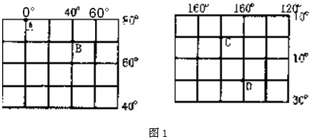

图1中，四点的地理位置A点为经度0°、北纬80°；B点为东经40°、北纬70°；C点为经度180°、纬度0°；D点为西经160°、南纬20°。
2．利用经纬网确定方向
在用经纬网确定两点相互方位时，应注意的问题是：
①位于同一经线上的两点为正南、正北的关系，位于同一纬线上的两点为正东、正西的关系。
②若两点既不在同一条经线上，又不在同一条纬线上，在判定两点间的方位时，既要判定两点间东西方向，又要判定两点间的南北方向。
③按经线确定南北方向是绝对的，北极是地球上最北的地点，它的四面八方都是南方，南极则相反；按纬线确定东西方则是相对的，理论上讲地球上没有最东的地点，也没有最西的地点，判定东西方向，首先要选择劣弧段(两点间的差值小于180°的弧段)，再按地球自西向东的自转方向确定方位。如图2，为南半球，我们先画出A、B两点间的地球自转方向箭头，根据上述法则，A在西，B在东，B在A的东方。

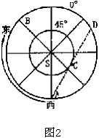

3.利用经纬网计算距离
在经纬网图上，可以用经纬度来测距离，因为纬度1°和在赤道上经度1°的实际弧长大约都是111 km。只要知道了任何两地间的纬度差(两地的经度要相同，即两地要在同一条经线上)，或是在赤道上任何两地的经度差，就可以将它们之间的实际距离计算出来。
4．利用经纬网判定太阳直射点的经线圈

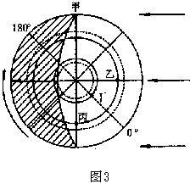

如图3晨昏圈与纬线的切点在45°W和135°E的经线圈上，而45°W在昼半球，那么太阳直射点经度为45°W。
三、时间计算的基本知识
1.时区和区时
①时区的划分：全球划分为24个时区，每个时区占经度15°，每个时区内使用相同的时刻，不同的时区有不同的时刻。全球有24个区时(标准时)。
②时区的名称和分布：0°经线所在的时区(东经7.5°与西经7.5°之间)叫中时区(或零时区)，由此向东，每隔经度 15°，依次为东一区、东二区，……东十二区，中时区向西，每隔经度15°， 依次为西一区，西二区、…，西十二区。东十二区和西十二区各占经度7.5°，它们之间的钟点相同而日期不同。
③中央经线和时区界线；0°经线是中时区的中央经线，其他各时区的中央经线的度数是15°的整倍数，即15°乘以该时区的编号数。例如东八区的中央经线是东经120° (15°×8＝120°)。
④区时和区时的换算：各时区以本时区中央经线的地方时刻，作为全区各地统一使用的时刻，这种适用于同一时区的时刻，称为区时。区时和时区的含义是不同的。区时是时间概念，时区是空间概念。区时和时区是有联系的占两地相差几个时区，区时就相差几个小时。也就是说，两个时区之间有几条时区界线，它们之间的区时就相差几个小时。较东的时区，它的区时较早。例如，当东八区是12点钟时，东九区已是 13点钟(下午1点)了，而东七区还在上午11点钟。
2.日界线(国际日期变更线)
国际上规定，把东、西十二区中央的180°经线作为日界线，也叫国际日期变更线。日界线两侧的日期相差一天，当海船或飞机在太平洋上由西向东航行越过日界线时(从东十二区进入西十二区)，日期要减去一天，由东向西航行越过日界线时(从西十二区进入东十二区)，日期要加上一天。为了照顾同一行政区域内日期的统一，日界线有三处偏离了180°经线，曲折地绕过大陆和岛屿，使它通过海峡和大、洋，避免穿过陆地。日界线两侧的东、西十二区，日期不同而钟点相同。
涉及日界线的计算问题要注意：
（1）先确定日界线的位置即180°经线。
（2）按地球自转方向越过日界线采用“东减西加”的原则。
（3）注意越过日界线计算日期时，要注意星期的变化，月份的变化（大小月差异，平年与闰年的月份变化），年份的变化。
（4）确定某一日期所占比例时除确定180°经线外，还要找到“零”时对应经线。
3.地方时：
地方时是把当地当天太阳升得最高的时刻，定为正午12点，并以此为标准来划分的时刻。
地方时的计算要注意以下几点：
（1）明确由于地球自西向东转，同一纬线上东边的地点比西边地点先看到日出，东早西迟是计算地方时的关键。
（2）明确地方时与区时的联系，先确定对应点的时区，求出时区差。
（3）确定某一地点的地方时，该点可能是已知的，也可能是图中或题目条件中隐含的。
（4）明确地方时的换算关系1小时/15°；4分种/1°；4秒/1′，“东加西减”。
（5）计算过程注意相加大于24小时要加一天，相反，相减，不够减时，借24小时，日期相应退一天。

范例分析
[例题1] 一艘轮船，于2004年1月25日上午10点从，上海港起航，经过90整天后越过太平洋到达美国的圣弗兰西斯科(西八区)，问到达地是几月几日几点钟?，
分析： 已知从某时区出发的区时、到达地的时区和行程时间，求到达地的时刻，可归纳为如下公式： (出发地的区时+行程时间)±两地相隔的时区数× 1小时=到达地的区时。
2004年是闰年，二月份有29天(三月份是大月，有31天)。按出发地的时刻计算，90天后是四月二十四日上午10点。但是上海使用东八区的区时，圣弗兰西斯科是西八区的区时，按其在上海西面的方法来计算，要迟16个小时，所以到达地的时刻是四月二十三日18点。
解此题要注意下面的问题：
①换算区时题中有行程时间时，要统一归算成出发地(或到达地)的区时，并加行程时间。
②出发日期和到达日期是跨月份的，要注意大月(一、三、五、七、八、十、十二各月是31天)，小月(四、六、九、十一各月是30天)的天数，二月份要注意平年(28天)或闰年(29天)。一般地说，这一年的公元年份能被4整除的(如2004年)是闰年，不能被4整除的 (如2003年)是平年。
③采用过日界线的计算方法，不但要注意日期的变更，而且计算两地相隔的时区也较复杂。须分别以 12减两地的区时编号数，然后相加。例如在东八区与西八区之间，按包括东、西十二区在内来计算其相隔的时区数，则为： (12区—8区)+(12区—8区)=8区，即相隔8个时区。一般采用不过日界线而过零时区的计算方法较为简便。其运算结果是相同的。
答案：2004年4月23日18时

［例题2］如下图中，中心点表示北极，阴影为3月21日，非阴影区为3月22日。读图回答。

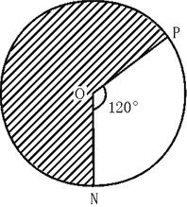

（1）OP的经度为 ，ON的经度为 。
（2）这时北京时间为3月 日 时。
分析：本题考查学生的空间思维能力与时间的计算能力，要求学生能根据地球自转的方向来推断经度并进而根据地方时的计算和日期的变更特点来确定北京时间。解答本题的关键是理解圆形地球上日期、时间变化推移的规律，并据此进行推导和计算。
（1）由图所给的条件，先画出地球自转方向（呈逆时针），因为按地球自转方向ON—OP为3月22日（非阴影部分），OP—ON为3月21日（阴影部分），则ON为新一天的开始即3月22日0时，OP与日界线重合即为180°，根据图中120°推出ON为60°E。
（2）明确北京时间为120°E的地方时，因ON为3月22日零时，即可推出北京时间为3月22日4时。做题过程中可以把方向、日期标注在相应位置上，推断北京时间可以采用画数轴作辅图的方法。
答案：（1）60°E 180° (2)22 4

［例题3］下图中阴影表示黑夜，读图判断（1）～（2）题。

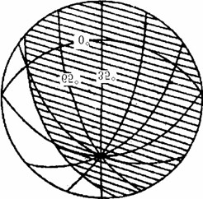

（1）图示的时刻前后数日内
A.密西西比河处于枯水期 B.南极长城站处于极昼时期
C.漠河的白天比广州长 D.硅谷地区天气干热
（2）图示的时刻，北京时间是
A.9时40分 B.20时20分
C.8时20分 D.21时40分
分析：本题以经纬网为主要信息载体，考查学生对重要的地理事物，地理坐标的掌握程度，以及相关的区域自然地理概况的了解程度。
从图中北极地区出现极夜现象，可判断是北半球冬季，密西西比河流经温带大陆性气候和亚热带湿润气候区，冬季为河流枯水期；南极长城站位于南极州乔治岛的土地上，不在南极圈之内，一年之内无极昼现象。北半球冬季，漠河的白昼比广州短。硅谷地区属于地中海气候，冬季为多雨期。
图中已知经线65°，与35°相差30°且按地球自转方向度数递减，故应为65°W、35°W，图中昏线与赤道交点正好与95°W经线相交即95°W的地方时为18点，根据地方时的计算，北京时间应为8时20分。
答案：（1）A （2）C

专题训练
1.假定世界各地金融市场均在当地时间上午9时开市，下午5时闭市，如果某投资者上午9时在法兰克福（东经8.5°）市场买进欧元，12小时后欧元上涨，投资者想尽快卖出欧元，选择的金融市场应位于（ ）
A.东京（东经139.5°） B.香港（东经104°）
C.伦敦 D.纽约（西经74°）
2在上述假定的营业时间内（上午9时开市，下午5时闭市），下列各金融中心能保证24小时作业的是（ ）
A.法兰克福、新加坡（东经104°）、伦敦
B.伦敦、香港、旧金山（西经122.5°）
C.伦敦、东京、纽约
D.东京、洛杉矶、纽约

某海轮从M港航行到N港，读下图回答3-4题：

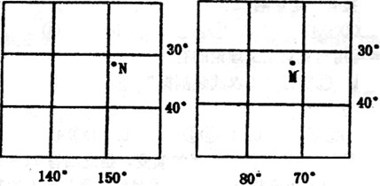

3．有关M、N两地的说法正确的是（ ）
A．两地的大气环流相同 B．两地沿岸都有寒流经过
C．M地在N地的西北方向 D．两地中N地先看到新千年的曙光
4．若海轮要在当地时间2003年3月20日8时到达N地，途中需航行20天，则海轮最迟从M地出发的时间是（ ）
A．2月26日23时 B．2月27日17时
C．2月29日23时 D．2月28日17时

下图中的两条虚线，一条是晨昏线，另一条两侧大部分地区日期不同，此时地球公转速度较慢，读图完成4～5题。

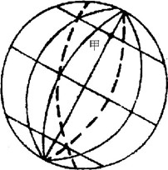

5.若图中的时间为7日和8日，甲地为（ ）
A.7日4时 B.8日8时
C.7日8时 D.8日4时
6.此时可能出现的现象是（ ）
A.安大略湖畔夕阳西下 B.几内亚湾沿岸烈日当空
C.澳大利亚东海岸夜幕深沉 D.泰晤士河畔曙光初现

一架在北半球飞行的飞机，飞越晨昏线上空时，当地为8日19时，回答7～9题。
7.在下图所示的四个地区中，它飞越的是（ ）

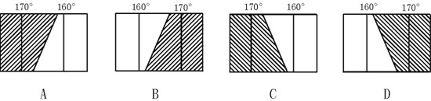

8.6小时后该飞机到达西六区的芝加哥，芝加哥的区时是（ ）
A.8日14时 B.9日2时 C.9日20时 D.8日8时
9.该季节能够看到的景色是（ ）
A.长江流域寒梅绽放 B.巴黎盆地小麦黄熟
C.南极中山站终日斜阳 D.赞比西河流域草木葱茏
读1989年中、美、苏、法、英、日六国组成的国际横穿南极考察队考察路线图，回答10～11题。

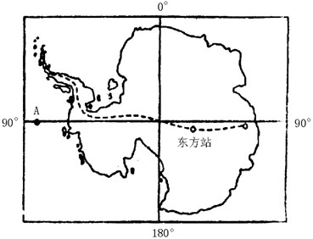

10.当图中A点时间为1989年12月12日12时，北京时间为（ ）
A.12日14时 B.13日2时
C.12日2时 D.13日14时
11.在上题情况下，下列说法正确的是（ ）
A.12日、13日的范围相等 B.12日的范围是13日的一半
C.12日的范围是13日的3倍 D.13日的范围是12日的一半
12.读下图，回答下列各题。

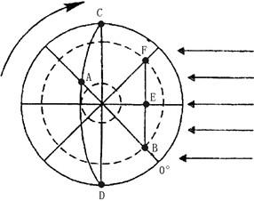

（1）A点此时是 点钟。
（2）此图表示的日期是 月 日前后的阳光照射图。
（3）此时与北京同一日期的地区共跨了 个时区。
（4）此时以 和 的经线圈将地球分为两天。

参考答案
1.D 2.B 3.D 4.C 5.B 6.A 7.B 8.D 9.B 10.B 11.C
12.（1）4 （2）12 22 （3）21 （4）135°E 180°

